Инструкция для добавления данных игрока.
- Заходим на главную страницу сайта АХЛ (https://ahlomsk.ru).
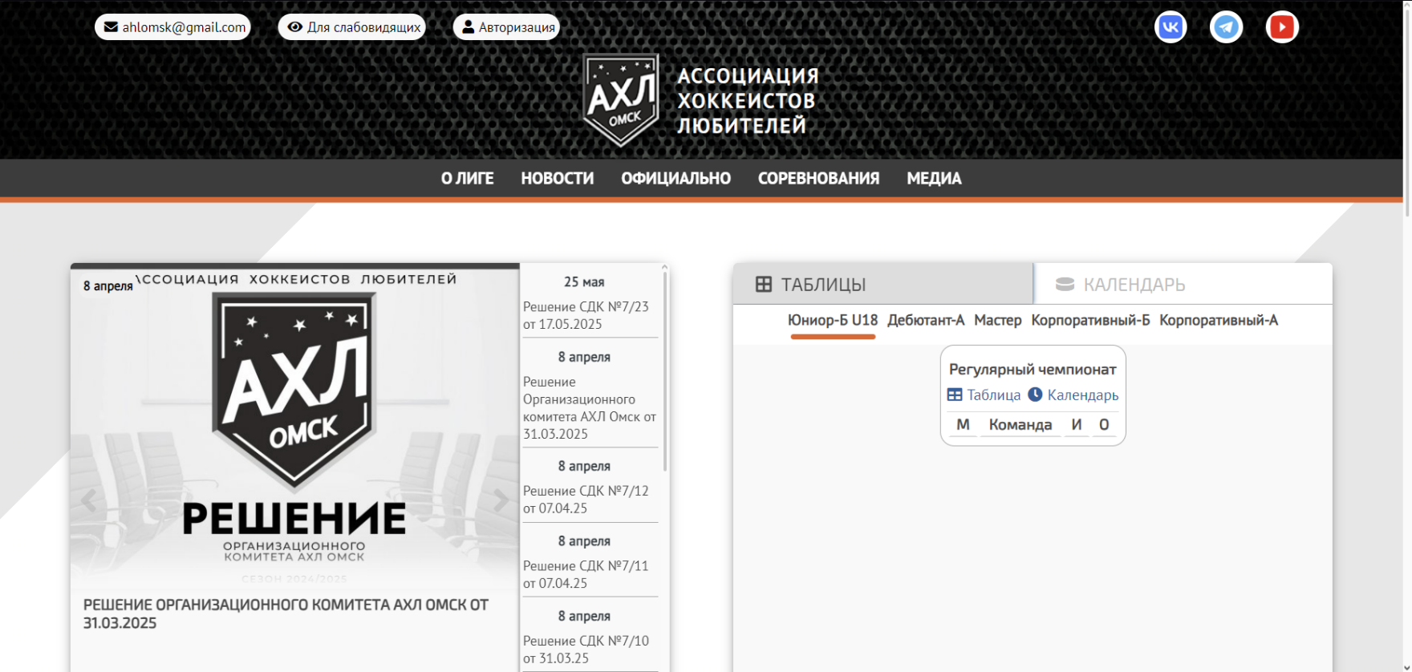

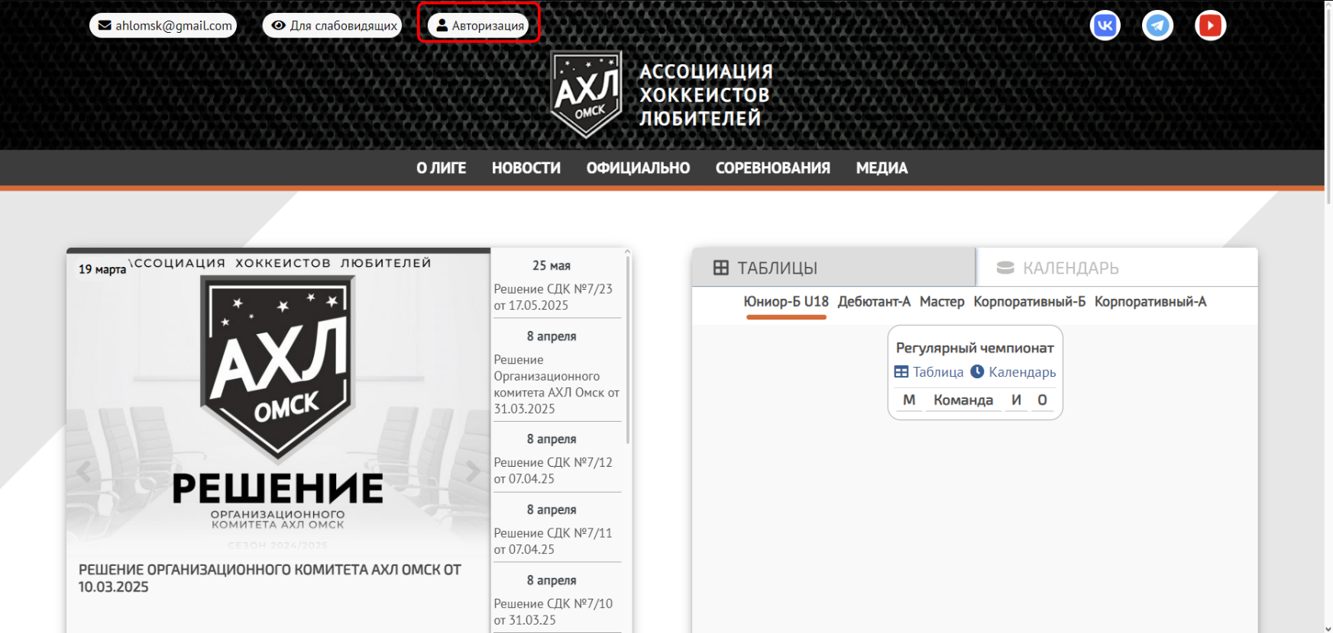
- Далее необходимо пройти авторизацию.
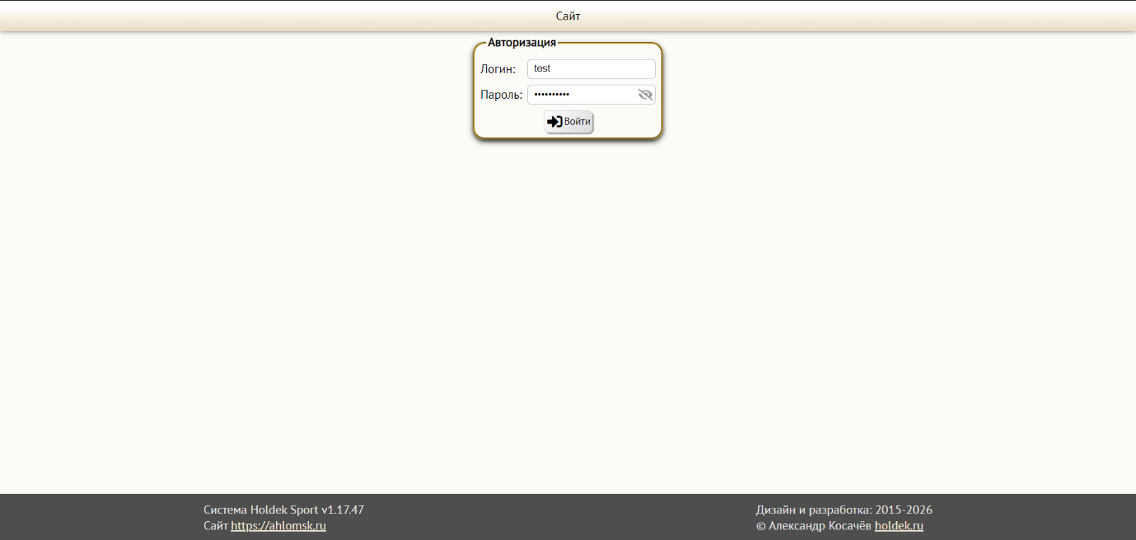
- Вводим логин и пароль, полученные от куратора дивизиона.

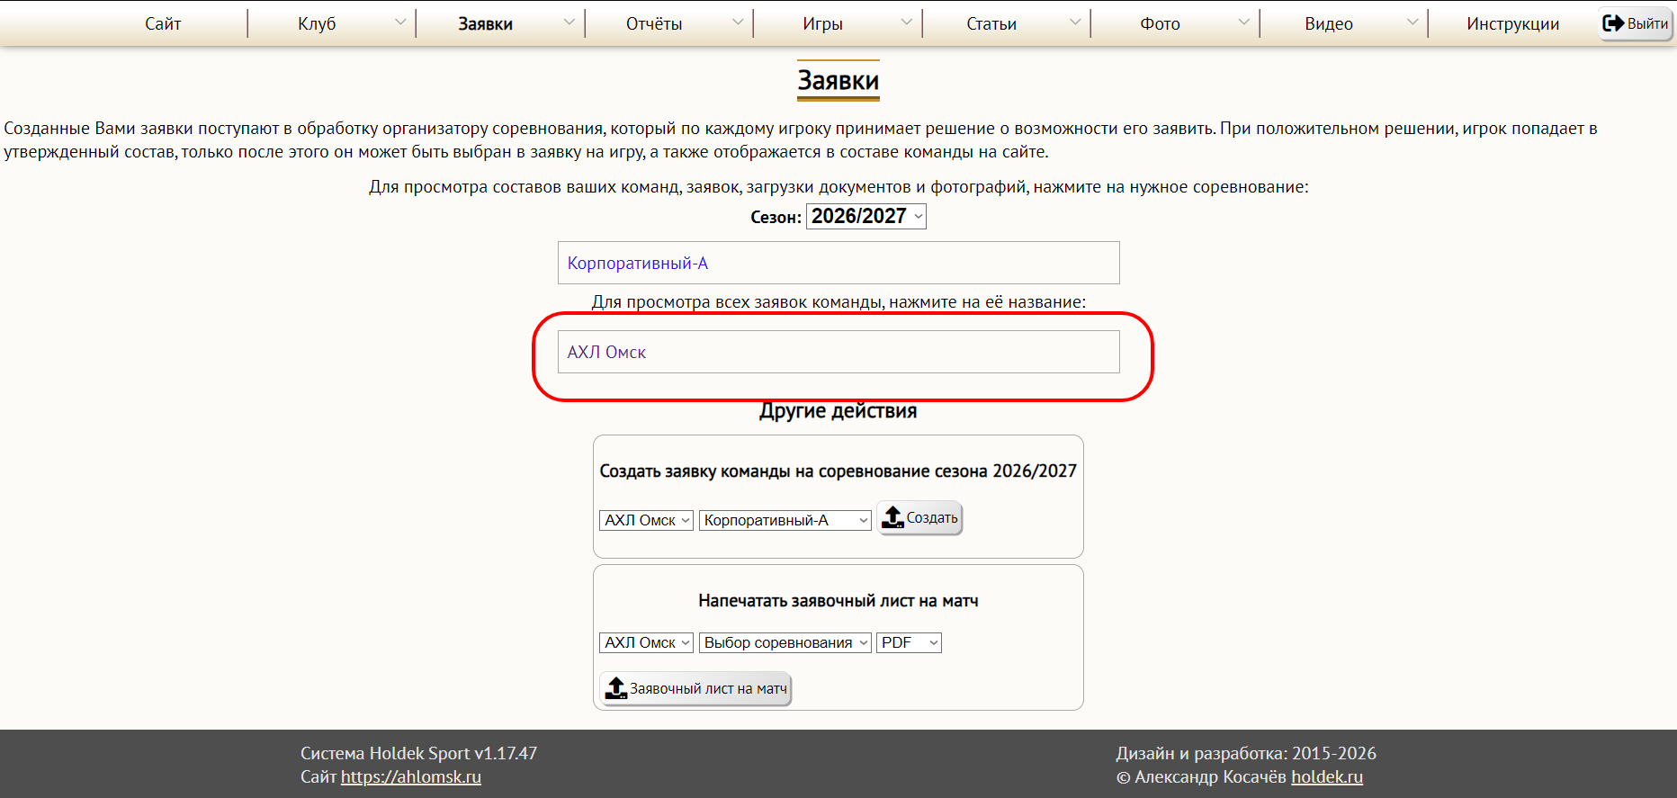
- Выбираем команду.

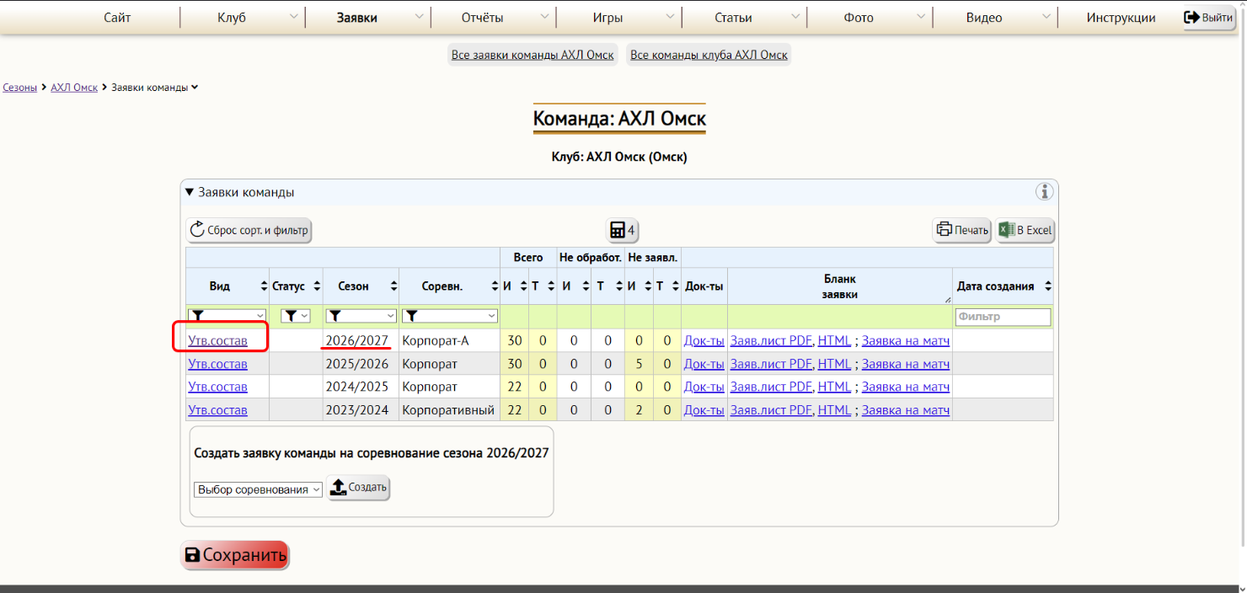
- Открываем утверждённый состав текущего сезона 2026/2027.

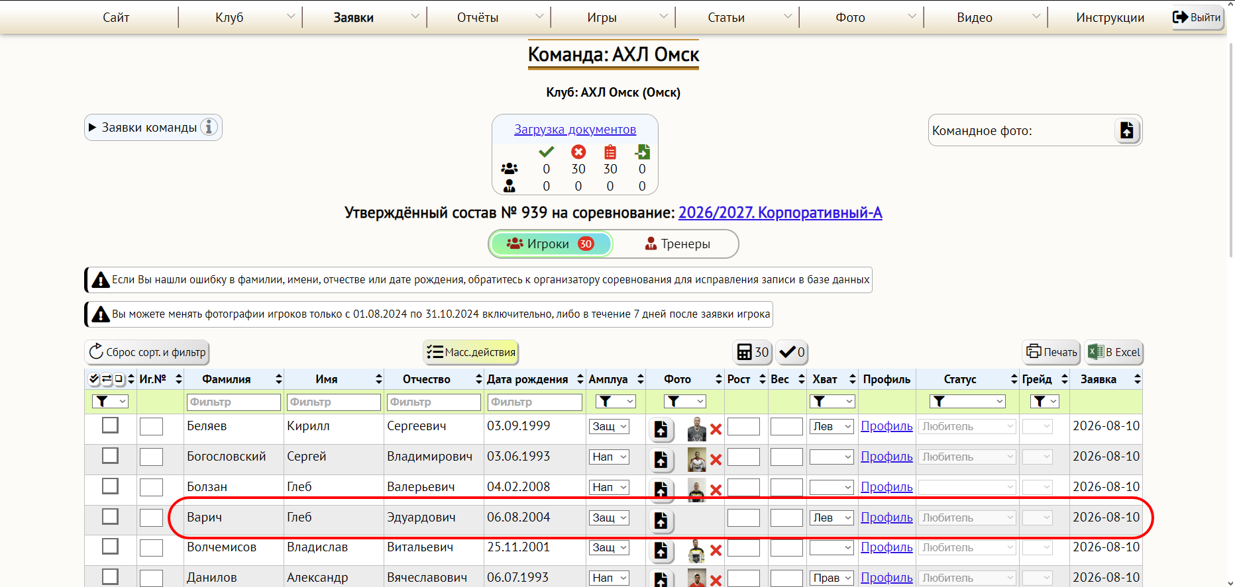
- Находим игрока, у которого отсутствует фото.

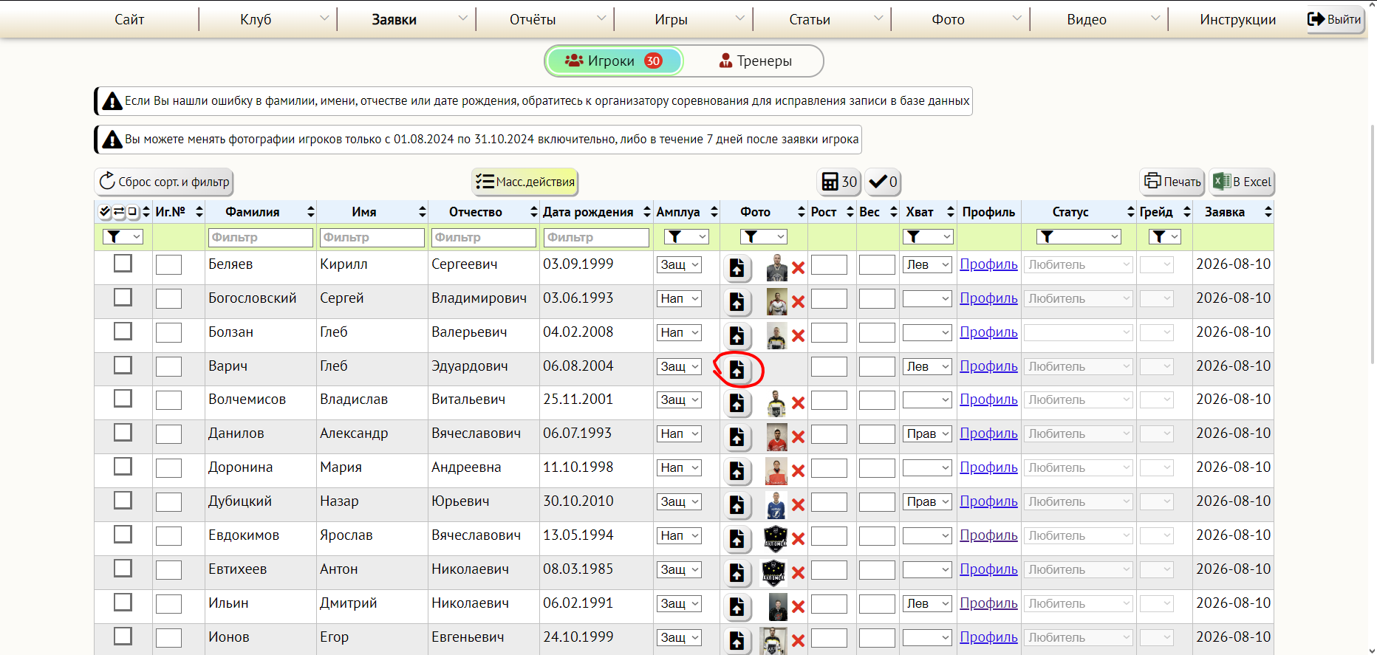
- Нажимаем кнопку загрузки фото.

- Выбираем необходимое фото
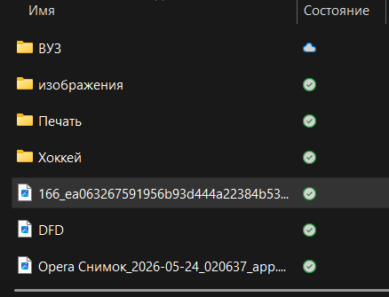

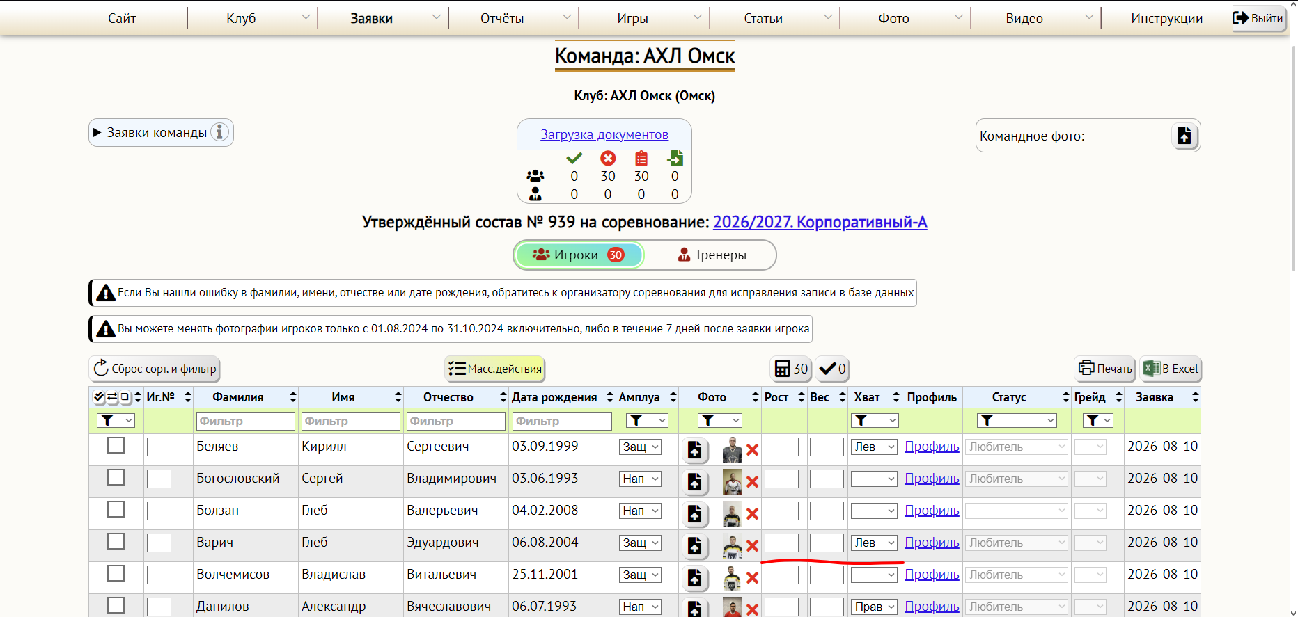
- Фото на сайт загружено. При необходимости (по желанию) можно загрузить рост, вес и хват игрока.

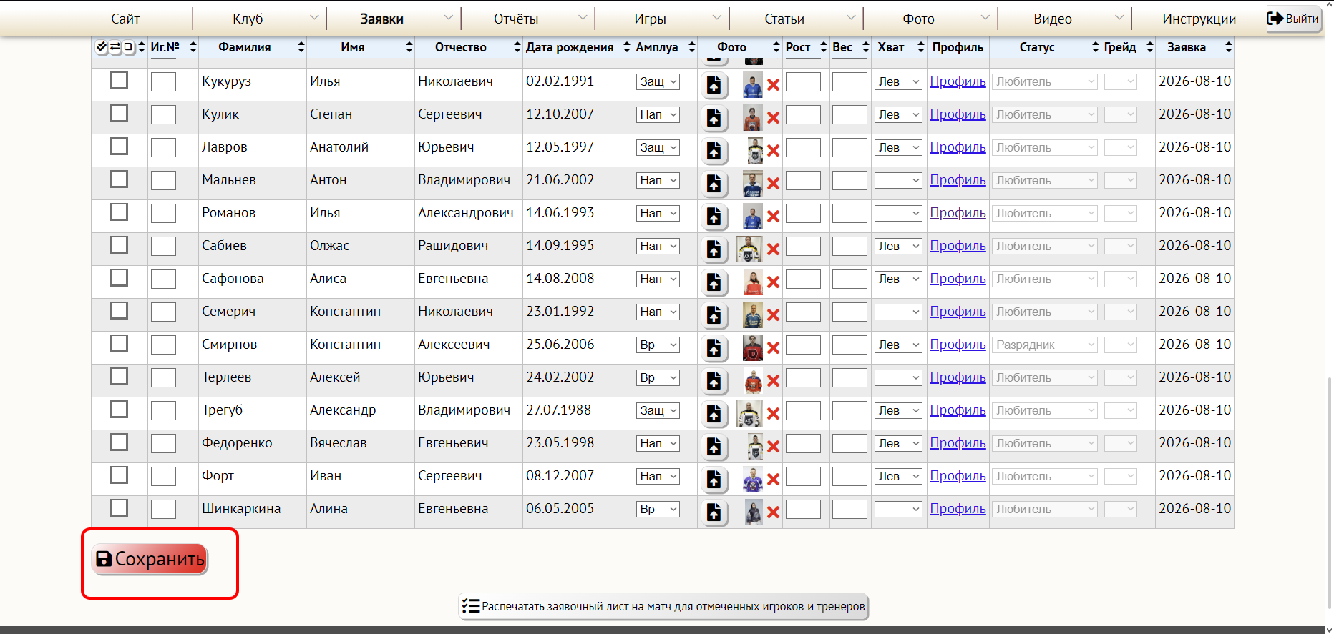
- Далее опускаемся вниз страницы и обязательно нажимаем кнопку «Сохранить». Если не нажать кнопку, то все внесенные данные не сохранятся на сайте.

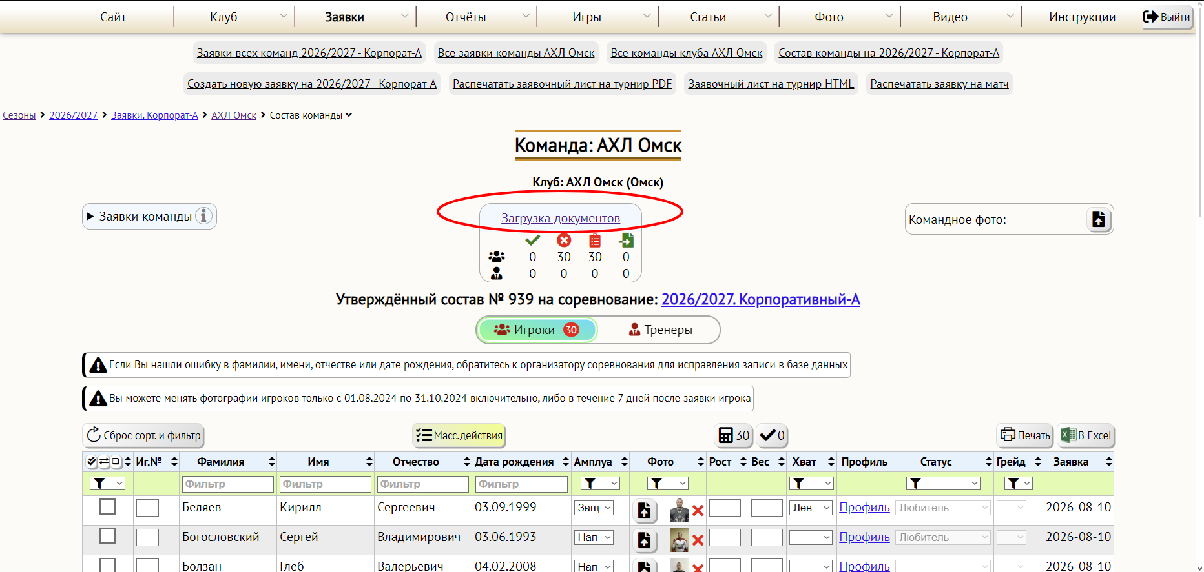
- Затем необходимо загрузить согласие на обработку персональных данных игрока.

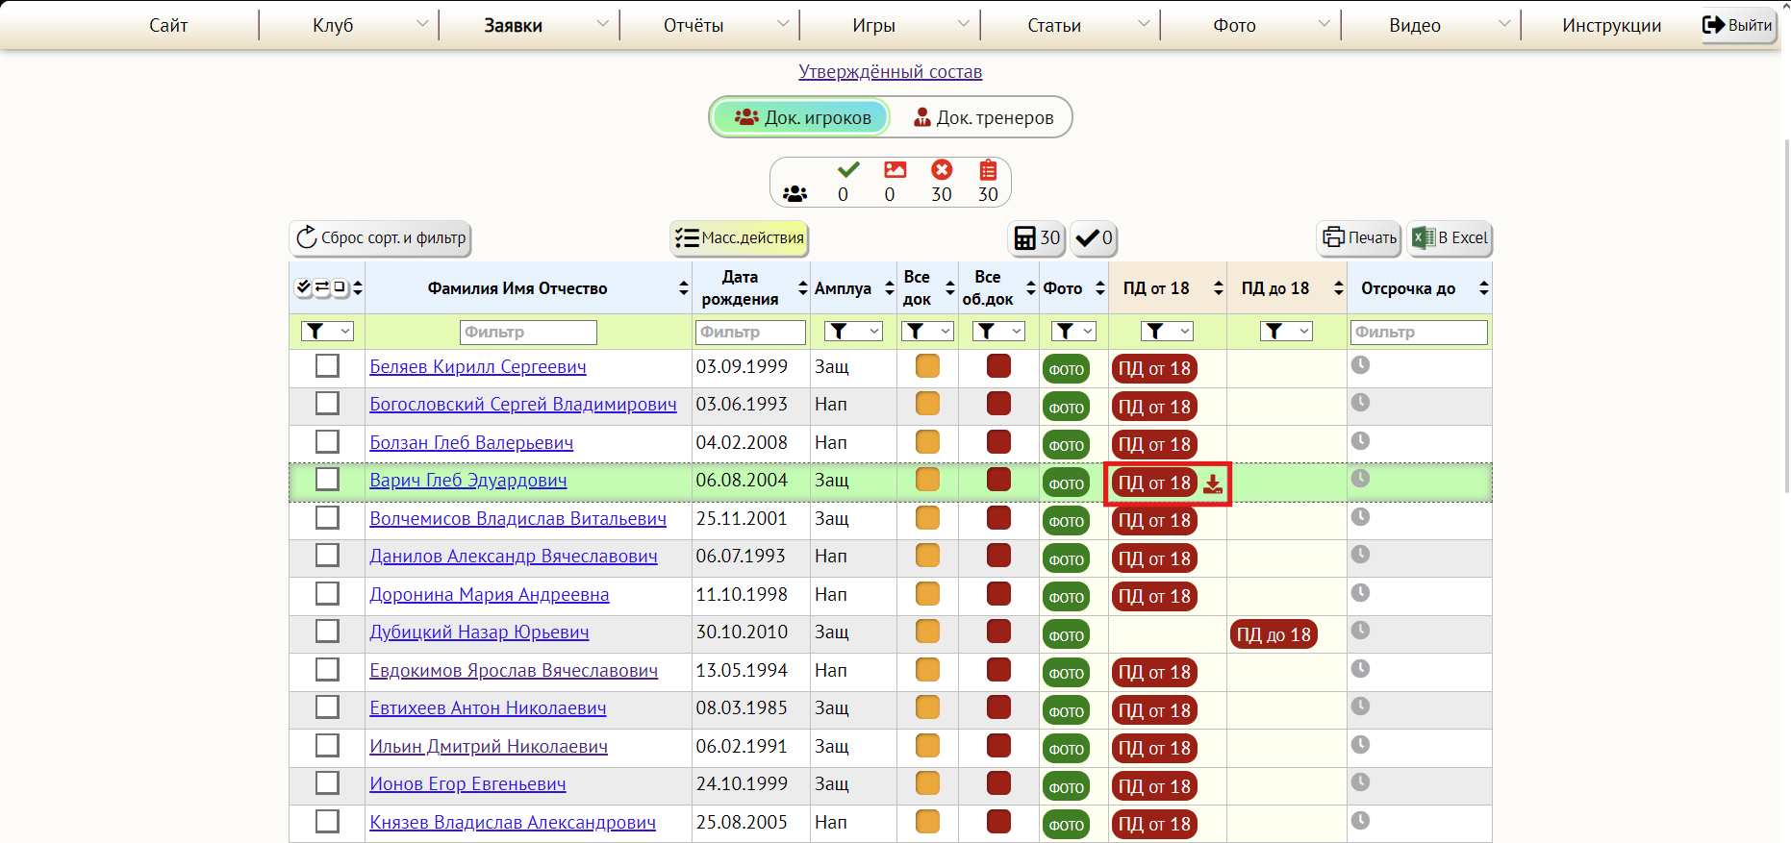
- На открывшейся странице выбираем необходимого игрока и открываем раздел загрузки документов (Шаблон файла согласия на ОПД находится на сайте АХЛ, инструкция по расположению описана ниже).

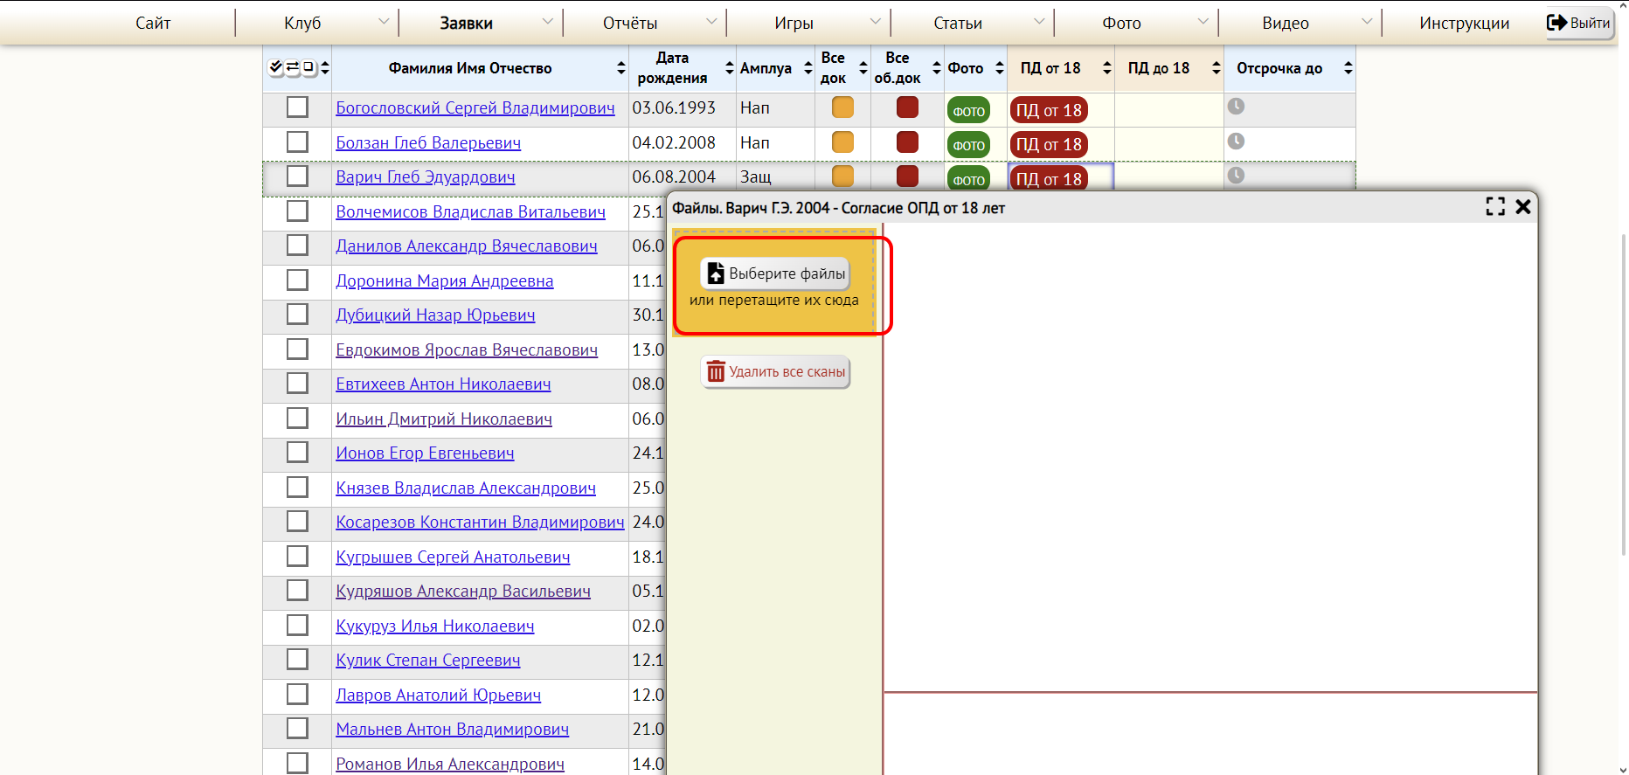
- Загружаем файл согласия, нажав на кнопку «Выберите файлы».

Как получить шаблон файла на ОПД?

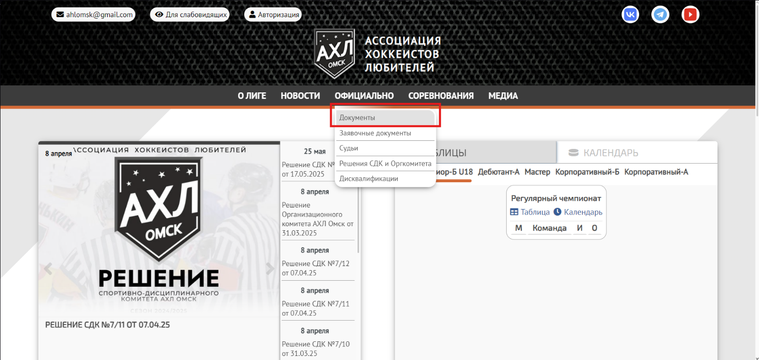
На главной странице сайта АХЛ (https://ahlomsk.ru) выбираем раздел «ОФИЦИАЛЬНО», в открывшемся разделе выбираем подраздел «Документы».
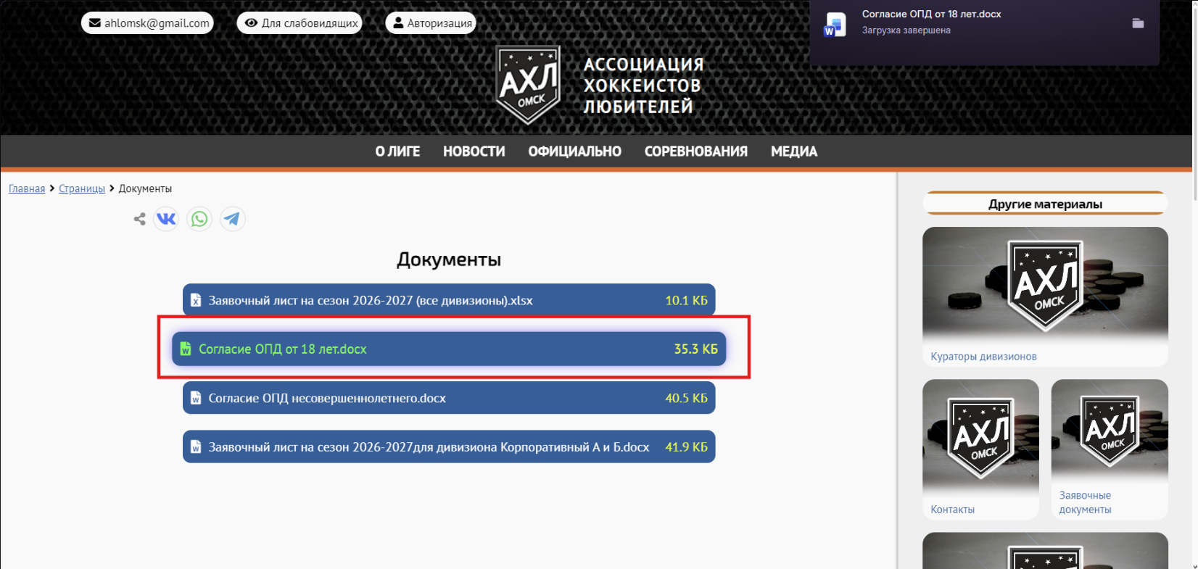
На открывшейся странице выбираем необходимый нам файл и загружаем его, кликнув на название файла.

